Rapport du projet innovation : SAFRAN

*Groupe 2 :*

*Clément Chabrier*

*Jean-Guillaume Ponsard*

*Antoine Caillet*

*Alexis Billequin*

INDEX :

**P2 I) Introduction**

**P2 1) contexte**

**P3 II) Réflexion et conception du produit**

**P3 1) premières pistes de réflexion**

**P4 2) les innovations passées**

**P6 3) Le public cible**

**P8 4) Etude de marché**

**P9 5) Etude de développement**

**P11 III) SAFRAN**

**P12 1) L’administration de denrées**

**P12 2) consultation du stock et recettes**

**P14 IV) Conclusion**

1. Introduction :
2. Contexte :

Durant la « semaine de l’innovation », en partenariat avec les étudiants en design de La Martinière Duchère, il a été demandé à nos deux écoles de penser des nouveaux concepts de produit permettant de répondre à des besoins présents ou future.

Notre groupe s’est alors penché sur la thématique de l’alimentation, et après une période de réflexion a abouti au projet SAFRAN.

Qu’est-ce que SAFRAN ?

SAFRAN est un outil d’assistance à la gestion de l’inventaire des denrées de cuisine. Cet outil propose de faciliter l’administration des stocks alimentaires en automatisant une partie de l’acquisition des denrées. L’utilisation de SAFRAN permet également un suivi en temps réel de l’inventaire peu importe la localisation de l’utilisateur. Enfin SAFRAN offre la possibilité d’optimiser l’achat de nourriture en fonction de certains régimes alimentaires (exemple : régime sans gluten).

Ce produit a pour but de faciliter une grande partie le processus de courses alimentaires au quotidien.

1. Réflexion et conception du produit :
2. Premières pistes de réflexions :

Avec pour base la thématique de l’alimentation notre équipe décide de se pencher sur la notion d’aide et de service d’assistance au consommateur.

Plusieurs routes s’offrent à nous. La méthode de « context map » nous permet d’observer ces pistes de réflexion.

Le context map est un diagramme de conception qui représente les relations possibles entre plusieurs concepts tous ayant en commun une idée, un concept, servant de base de réflexion.

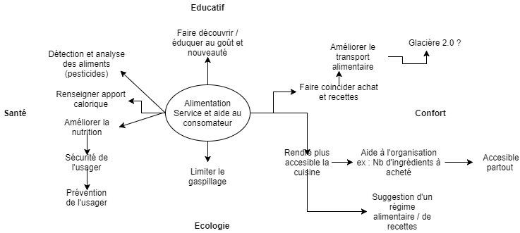

Dans notre situation notre idée directrice est l’aide à l’alimentation, quatre axes s’en dégagent :

* La santé :

Il s’agit d’assister et guider le consommateur dans ses habitudes alimentaires afin de préserver son bien-être physique tout en préservant le plaisir de manger.

* L’éducation :

Le but de cette branche est d’inciter le consommateur à la découverte de nouveaux goûts afin qu’il puisse diversifier au maximum ses repas et maximiser sa satisfaction.

* L’écologie :

Dans un contexte de surconsommation il intéressant d’envisager de responsabiliser les consommateur en les guidant vers des chemins plus écologiques.

* Le confort :

Ici il s’agit de faciliter les tâches de cuisine auprès de l’utilisateur, notamment en proposant des solutions de conservation et transport des aliments, ou en rendant l’action de cuisiner plus accessible.

Au final notre groupe choisis de se pencher sur la notion de confort, notamment sur le fait de simplifier certaines tâches du consommateur au sein de sa cuisine, lui permettant de gagner du temps sur certains tâches répétitives.

1. Les innovations passées :

Nous avons identifié un certain nombre d’inventions culinaire ayant marquées l’histoire. Cela permet de pouvoir repérer les besoins auxquels les différentes innovations ont dû répondre jusqu’à présent.

Le schéma «la courbe en S » permet de visualiser ces innovations et de leur donner un contexte temporel.

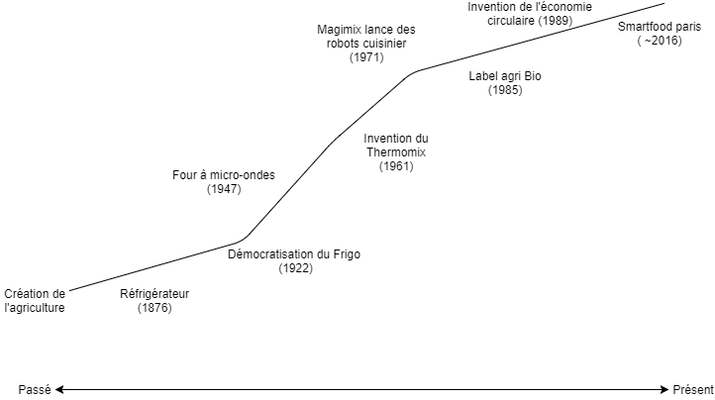

Les différentes innovations répertoriées entre 1876 et 1971 tendent à répondre à des besoins de conservation des denrées (le frigo et sa démocratisation) où d’optimisation de leurs utilisations en cuisine (robot cuisinier et thermo mix).

A partir de 1985 on observe le développement de modes économiques ayant pour fil rouge le développement écologique.

Ces différentes thématiques sont encore d’actualités :

* Conservation
* Facilité d’utilisation
* Ecologie

Un second type de schéma viens s’ajouter à notre analyse, le cône d’incertitude. Ce dernier permet d’ajouter des éléments de contexte supplémentaire qui amènent notre sujet à être considéré tel qu’on le connaît dans le présent.

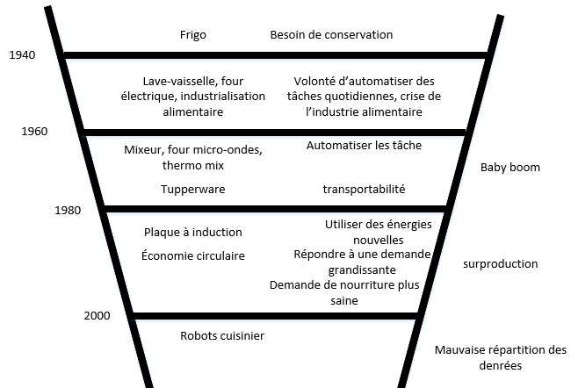

Les éléments qui nous marquent sont les suivants :

* La volonté d’automatiser les tâches répétitives, que l’on retrouve dans plusieurs périodes.
* Le fait de répondre à une plus grande demande qui parfois souhaite des régimes alimentaires particuliers ou des denrées plus saines.

C’est à partir de ces besoins que nous concevons le premier concept de SAFRAN.

1. Le public cible :

La plage de consommateurs potentiellement intéressés par SAFRAN est large, elle vise les personnes se situant entre 20 et 60 (voir plus). Soit les personnes en âge de cuisiner et ayant la nécessité de maintenir à jour un stock alimentaire au quotidien.

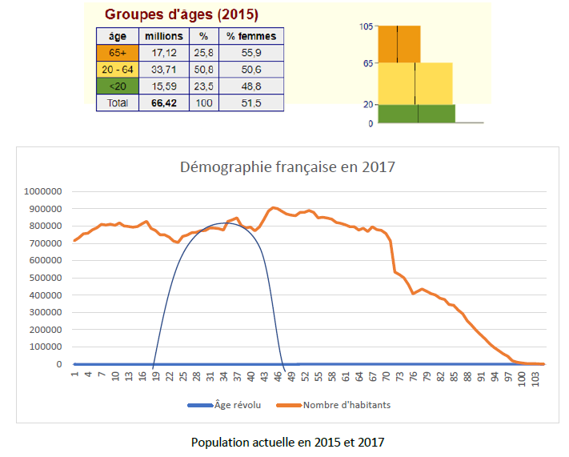

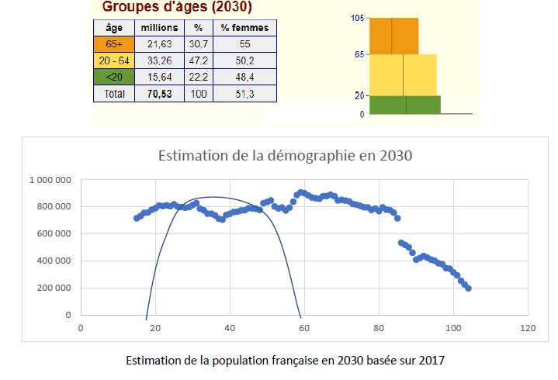

En comparant la démographie française de 2015 et la démographie estimée en 2030, on observe dans les deux périodes qu’une importante part de la population se situe dans notre plage de consommateur.

Beaucoup de personnes peuvent être potentiellement intéressées par notre produit.

Nous avons alors effectué du profiling afin déterminer des clients types, susceptibles d’être intéressés par SAFRAN.

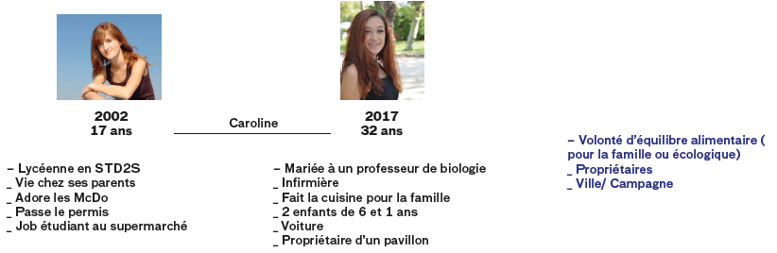

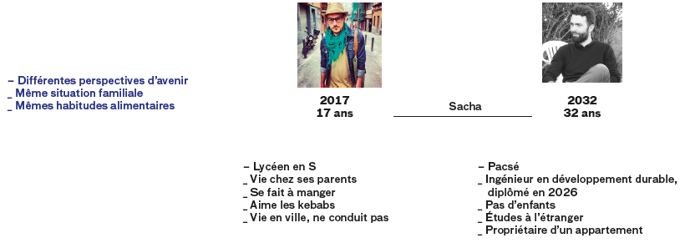

1. Etude de marché :

Afin de cerner plus précisément les besoins clés de notre produit notre équipe réalise un graphique répertoriant les éléments critiques pour notre idée, le white spot.

Il s’agit de déterminer selon deux axes où se trouvent les opportunités de marché. Cette étude se fait en partie grâce aux informations obtenus lors de l’analyse des innovations passées car elles symbolisent un endroit de saturation sur le marché.

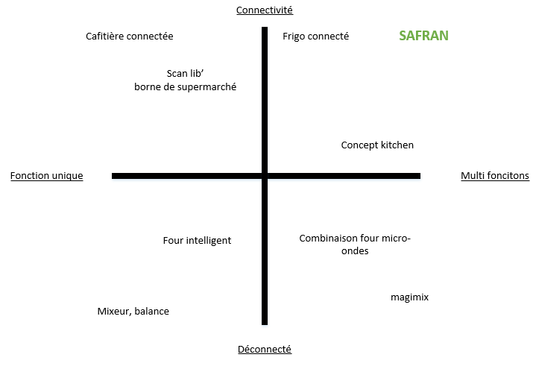

SAFRAN trouve son opportunité dans un environnement entièrement connecté permettant de réaliser plusieurs fonctions à partir du même appareil.

Notre produit va donc devoir être en mesure de réaliser plusieurs tâches différentes à partir de la cuisine de son utilisateur, mais aussi en dehors de celle-ci grâce à la mise en place d’un système connecté inhérent à l’outil.

1. Etude de développement projet :

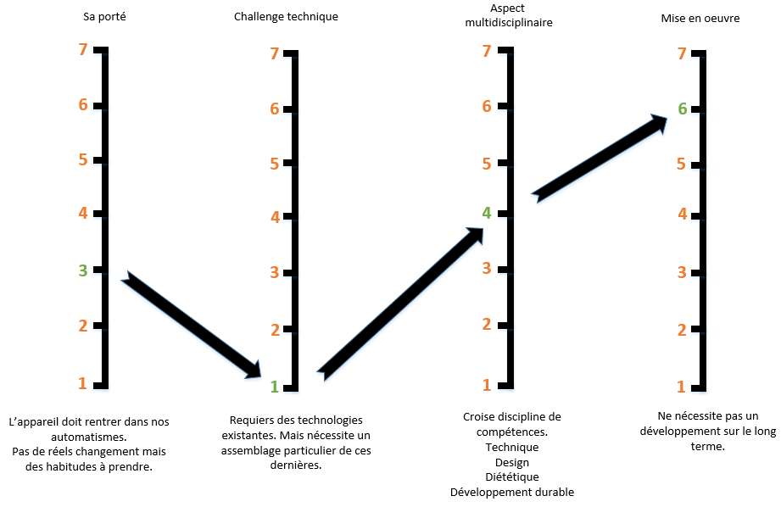Le développement de SAFRAN peut être relativement rapide. Sa mise en œuvre est assez peu complexe car l’outil utilise exclusivement des technologies déjà développées. Cependant le plus gros challenge reste le financement de base du projet, il doit permettre d’acquérir les matériaux nécessaires à la conception et à la distribution du produit sur un large champs d’action. Pour cela nous devons également penser à des solutions de partenariat avec de grandes surface qui permettront d’augmenter la visibilité du produit.

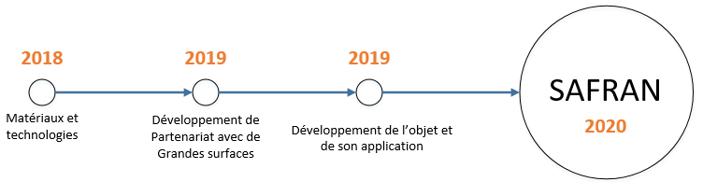

1. SAFRAN :

SAFRAN est donc un outil permettant de faciliter la gestion des stocks de denrées, il est composé des éléments suivant :

* Une balance, chargée de mesurée le poids des différents aliments.
* Une borne, interface depuis laquelle l’utilisateur administre son stock de denrées.
* Une application mobile, une interface portative depuis laquelle l’utilisateur peut consulter l’état de son stock à distance.
* Une caméra, chargée d’analyser des codes-barres et reconnaitre de la nourriture

La fonction de SAFRAN (la gestion de stock) se traduit à travers plusieurs options :

* L’administration de denrée via des moyens simples.
* La consultation rapide du stock depuis la cuisine ou l’application mobile.
* La suggestion, création et partages de recettes.
* Une proposition de régime alimentaire particulier (exemple : sans gluten)

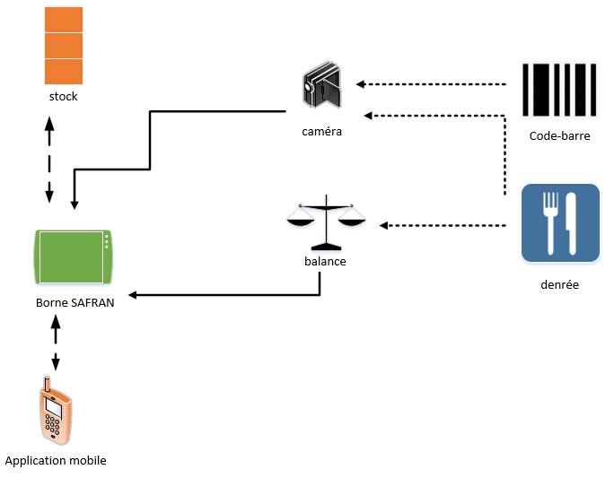

1. L’administration de denrées :

C’est le rôle principal de SAFRAN, pouvoir ajouter, retirer un aliment ou modifier sa quantité de manière simple.

Via l’interface de la borne et la balance l’utilisateur peu, de manière classique, sélectionner l’aliment qu’il souhaite et manager sa quantité par unité ou par masse.

SAFRAN possède également un système de reconnaissance de denrées, soit par caméra soit par code-barres.

* Par caméra :

SAFRAN est équipé d’une librairie de reconnaissance de forme configurée pour reconnaitre différentes denrées. Cela permet de sélectionner l’aliment uniquement en le passant devant la caméra.

* Par code-barres :

La caméra de SAFRAN est capable de reconnaitre et comprendre un code barre, en liant cette fonctionnalité à la base de données « Open Food fact » (Une base de données libre répertoriant les produits alimentaires de nombreuses marques à travers le monde.) le partenariat que nous souhaitons développer avec les grandes surfaces devrais permettre à l’outil connaître l’ensemble des produits contenus dans un ticket de caisse.

A terme SAFRAN pourra sélectionner en une seule fois l’ensemble des denrées répertoriées dans un code-barres et sera dépendant de sa propre base de données.

Grâce à ces méthodes de gestion, SAFRAN met à jour en temps réel le stock alimentaire auquel il est assigné.

1. Consultation du stock et recettes :

Le stock de SAFRAN peut être consulté de plusieurs façons. Au travers de la borne de cuisine, mais aussi grâce à une application mobile. Cette application se synchronise avec les données contenues dans la borne, ainsi l’utilisateur peut consulter son inventaire sans être dépendant de la présence de cette dernière.

L’application permet donc de vérifier en continue l’état du stock, mais permet également de créer des listes de courses basées sur les données de la borne.

Si le téléphone portable de l’utilisateur n’est pas équipé d’un forfait lui permettant d’accéder à internet, l’application fournira les dernières données synchronisées en date de l’inventaire.

SAFRAN propose un système de recettes, ces dernières peuvent être crées par l’utilisateur puis sauvegardées dans la machine, ou bien être suggérées par d’autres utilisateurs ou SAFRAN lui-même.

L’outil met en relation les données de l’inventaire et celles des recettes. Ainsi, lorsqu’une recette est sélectionnée, SAFRAN peut déterminer si les ingrédients qui la composent sont disponibles ou manquant et en informer l’utilisateur. Ou, à l’inverse montrer quelles recettes sont réalisable avec le stock actuel.

En parallèle de ce système l’outil possède une fonction de suivis de régime alimentaire. Encore une fois grâce aux données contenues dans la base Open Food Fact, SAFRAN peut extraire et mettre en valeur certaines caractéristiques de santé relative à un produit.

Si par exemple un utilisateur souhaite perdre du poids en effectuant un régime constitué d’aliment contenant peu de gras, SAFRAN pourra être configuré suivant cette directive et notifier l’utilisateur si une denrée ou une recette rentre en contradiction avec le régime.

1. Conclusion :

Notre vision est de proposer un outil facilitant les tâches quotidiennes liées aux courses alimentaires. En effet ce sont des tâches souvent considérées comme redondantes et peu agréable, SAFRAN viens alléger le poids de ces tâches.

Cela est pour le moment quasiment impossible à réaliser car il est nécessaire pour le développement du projet de construire des partenariats avec des grandes surfaces et entreprises (notamment pour les fonctionnalités de reconnaissance).

Notre timing est bon car les technologies connectées se développent de plus en plus dans les foyers.

Précédemment, plusieurs innovations de reconnaissance code-barres et de gestion d’inventaire ont vu le jour. Cependant aucun outil ne centralise toutes ces technologies et les fait communiquer entre elles.

Notre idée pourrait être soutenue par les différents partenariats (grandes surfaces et entreprises), permettant ainsi de participer au développement du projet et à sa mise en valeur auprès du public.

SAFRAN pourrait alors voir le jour courant 2020 dans l’idéal, grâce à une équipe motivée et la coopération de ses partenaires.